11. A fölfedezések hatása
Spanyolok és portugálok
- Az új területeket fel kell osztani
- – a pápa döntése:
    - Brazília portugál, Dél- és Közép Amerika spanyol lesz
  - Portugál útvonalak Afrika megkerülésével
A felfedezések hatása Amerikában
- Gyarmatosítás:
- A meghódított területek kifosztása
  - Hittérítés
  - Rabszolgák Afrikából
  - Új állatok és növények megjelenése
A világkereskedelem kialakulása
- Új kereskedelmi útvonalak az óceánokon
- Nyugat-Európa atlanti-óceáni partvidéke a központ
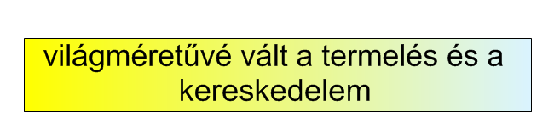
A fölfedezések hatása Európára
- Új növények és állatok Amerikából:
  - Paprika, paradicsom, bab, burgonya, kukorica
  - Pulyka
- Arany és ezüst beáramlása Európába
- Iparcikkek iránti kereslet megnövekedése:
  - A céhek nem tudják kielégíteni manufaktúrák kialakulása
- Szükség van a hitelezésre bankok megjelenése
- MANUFAKTÚRA: bérmunkások dolgoznak, a munkaeszközök a tőkés tulajdonai, a
munkafolyamatot részekre bontják, megindul a verseny, a tömegtermelés,
minél olcsóbb előállítás, silányabb minőség

